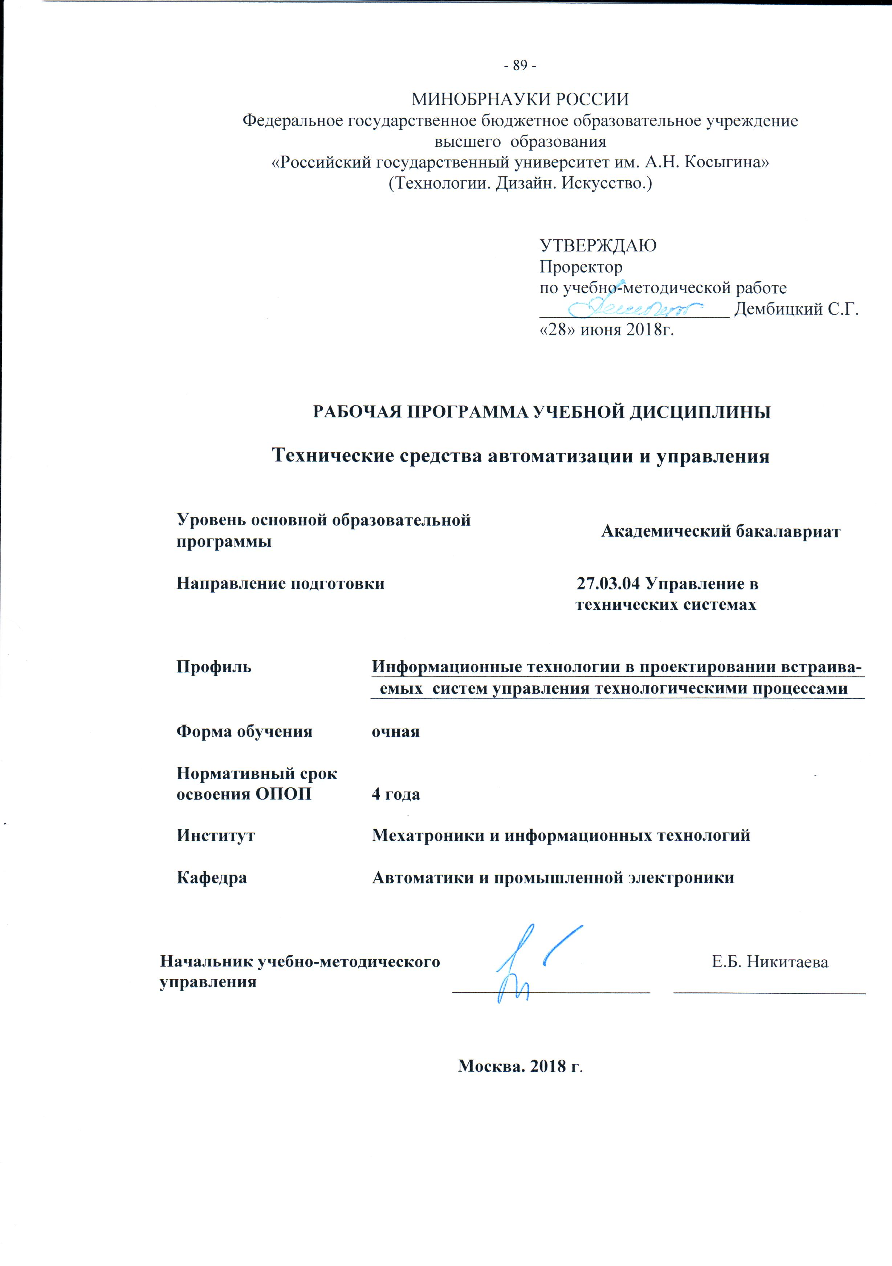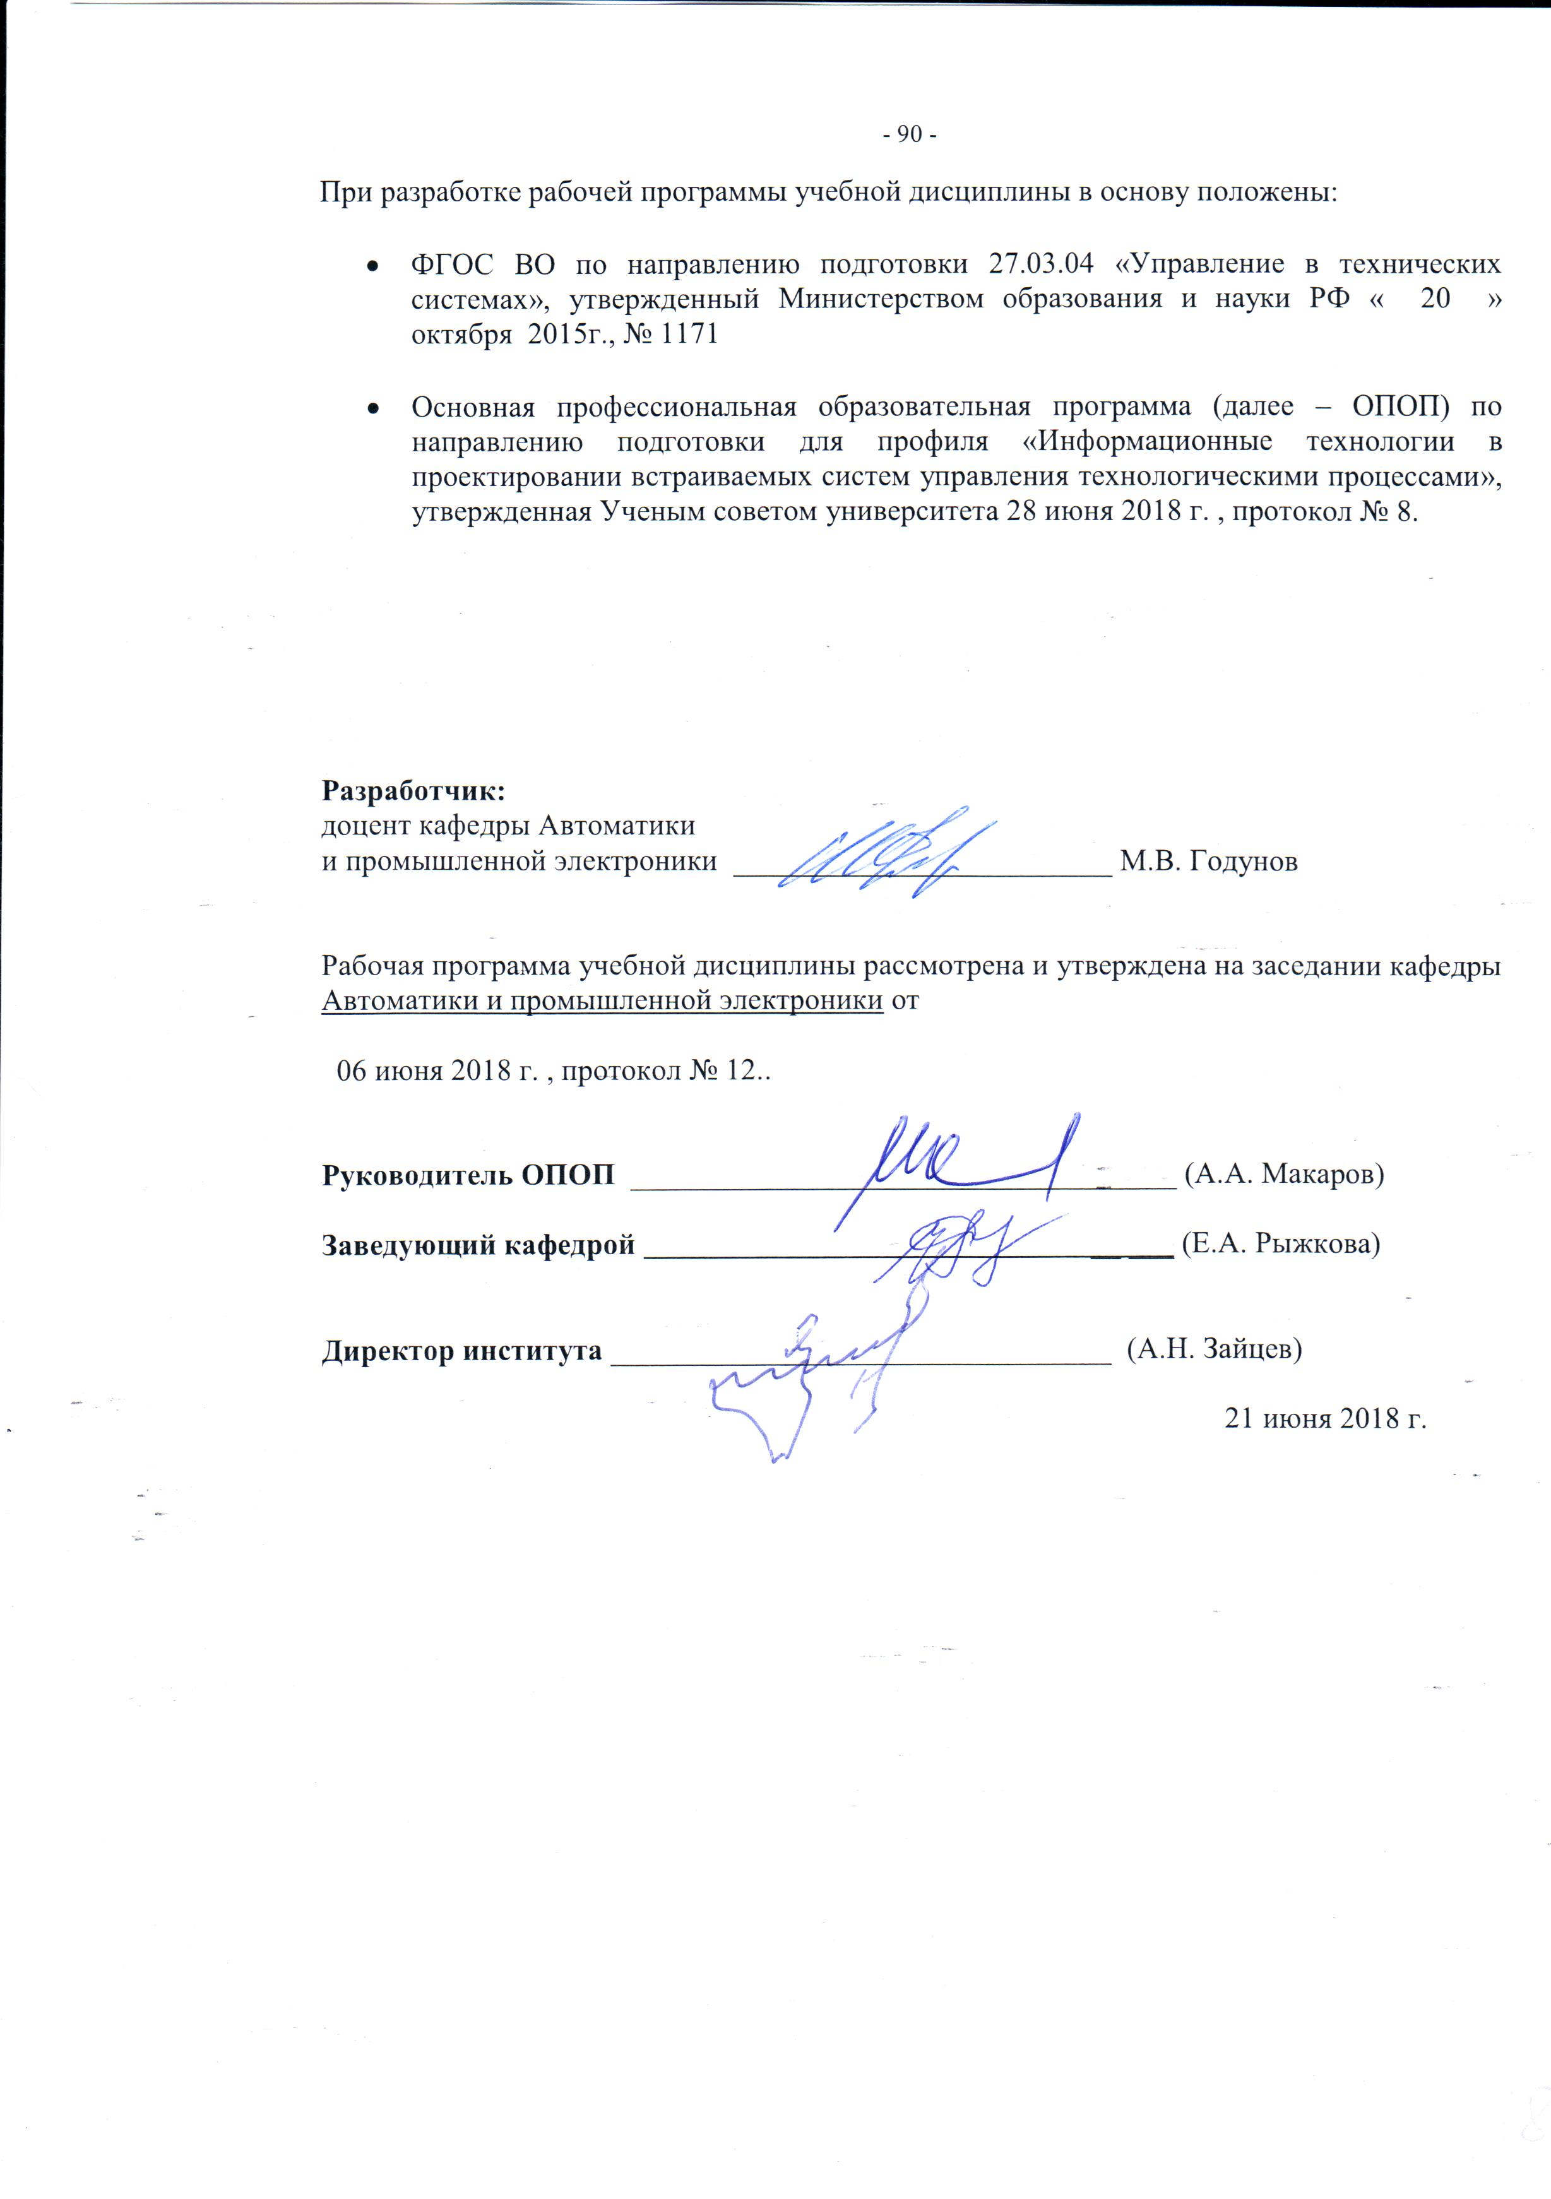

1 МЕСТО УЧЕБНОЙ ДИСЦИПЛИНЫ В СТРУКТУРЕ ОПОП

Дисциплина "Технические средства автоматизации и управления" включена в базовую часть Блока I.

2. КОМПЕТЕНЦИИ ОБУЧАЮЩЕГОСЯ, ФОРМИРУЕМЫЕ В РАМКАХ ИЗУЧАЕМОЙ ДИСЦИПЛИНЫ
Таблица 1
Код компетенции | Содержание компетенции
ОПК-7 | способностью учитывать современные тенденции развития электроники, измерительной и вычислительной техники, информационных технологий в своей профессиональной деятельности
ПК-5 | способностью осуществлять сбор и анализ исходных данных для расчета и проектирования систем и средств автоматизации и управления
ПК-6 | способностью производить расчёты и проектирование отдельных блоков и устройств систем автоматизации и управления и выбирать стандартные средства автоматики, измерительной и вычислительной техники для проектирования систем автоматизации и управления в соответствии с техническим заданием

3 СТРУКТУРА УЧЕБНОЙ ДИСЦИПЛИНЫ
3.1 Структура учебной дисциплины для обучающихся очной формы обучения Таблица 2
Структура и объем дисциплины |  | Объем дисциплины по семестрам |  | Общая трудоемкость
 |  | №6 | №7 | Общая трудоемкость
Объем дисциплины в зачетных единицах |  | 4 | 5 | 9
Объем дисциплины в часах |  | 144 | 180 | 324
Аудиторные занятия (всего) |  | 68 | 75 | 143
в том числе в часах: | Лекции (час) | 51 | 30 | 81
в том числе в часах: | Практические занятия (семинары) (час) |  | 15 | 15
в том числе в часах: | Лабораторные работы (час) | 17 | 30 | 47
в том числе в часах: | Индивидуальные занятия (ИЗ)
Самостоятельная работа студента в семестре, час |  | 76 | 69 | 145
Самостоятельная работа студента в период промежуточной аттестации, час |  |  | 36 | 36
Форма промежуточной аттестации
 | Зачет (зач) | зачет |  | зачет
 | Дифференцированный зачет (диф.зач.)
 | Экзамен (экз.) |  | экзамен КР | Экзамен КР

4 СОДЕРЖАНИЕ РАЗДЕЛОВ УЧЕБНОЙ ДИСЦИПЛИНЫ
Таблица 3
Наименование раздела учебной дисциплины |  | Лекции |  | Наименование практических занятий |  | Наименование лабораторных работ |  | Итого по учебному плану | Форма текущего и промежуточного контроля успеваемости  (оценочные средства)
 |  | Тематика  лекции | Трудоемкость, час | Тематика  практического  занятия | Трудоемкость, час | Тематика лабораторной работы | Трудоемкость, час | Итого по учебному плану
Семестр №6
1.Элементы автоматики, как основа построения автоматических систем. |  | 1. Типовая структура построения автоматических систем.  2. Классификация элементов автоматики. Система ГСП.  3. Средства получения информации о состоянии процесса. | 10 |  |  |  | - | 10
2.Измерительные преобразователи систем автоматизации. |  | 1. Измерительные преобразователи угловых и линейных перемещений, температуры, давления. | 10 |  |  | ЛР №1. Исследование принципа действия сельсинов. | 2 | 12 | ЗЛР
3.Датчики технологических параметров текстильных производств. |  | 1. Основные понятия в метрологии. Резистивные преобразователи.  2.Электростатические преобразователи.  3.Пьезоэлектрические преобразователи.  4.Электромагнитные преобразователи. | 11 |  |  | ЛР №2. Исследование фотореле  ИДЗ №2. Датчики систем автоматики | 4 | 15 | ЗЛР
4.Промежуточные и регулирующие элементы автоматических систем. |  | 1.Электронные, магнитные и релейные усилители автоматических систем. 2.Электронные, полупроводниковые и фотоэлектрические реле. Реле времени и таймеры. Путевые переключающие устройства. | 10 |  |  | ЛР №3. Исследование магнитного усилителя  ЛР №4. Исследование электромагнитных реле  ИДЗ №3. Усилители систем автоматики | 6 | 16 | ЗЛР
5.Усилительные и релейные устройства систем автоматизации. |  | 1.Электронные, магнитные и релейные усилители автоматических систем. 2.Электромагнитные реле. | 10 |  |  | ЛР №5. Исследование магнитного усилителя.  ЛР №6. Исследование электромагнитных реле.  ЛР №7. Исследование фотореле. | 5 | 15 | ЗЛР
 |  | Всего | 51 |  |  | Всего | 17 | 68 | Зачет
 | Семестр № 7
6.Микропроцессорные управляющие устройства и вычислительные подсистемы АСУ ТП. |  | 1.Микропроцессоры и программируемые логические контроллеры в системах автоматизации текстильного производства.  2.Цифро-аналоговые и аналого-цифровые преобразователи. Иерархический принцип построения АСУ ТП. ЭВМ общего назначения. 3.Специализированные ЭВМ и вычислительные комплексы. | 6 | 1. Средства преобразования, обработки, хранения и использования информации. 2.Исполнительные устройства и регулирующие органы систем автоматики. | 3 | ЛР Исследование способов подключения и управления учебным роботом УРТК от ЭВМ | 6 |  | ЗЛР
7.Программные средства и сетевые компоненты систем автоматизации. |  | 1.Структура программного обеспечения. Прикладное программное обеспечение. 2.Инструментальные средства разработки, отладки и сопровождения программного обеспечения.  3.Системы SCАDA. Топологии локальных сетей.  4.Промышленные интерфейсы и протоколы стандарта RS-232, RS-485, PROFIBUS, MODBUS. | 6 | 1. Цифровые датчики систем автоматизации. | 3 | ЛР Исследование способов подключения контроллера ПЛК-150 к ЭВМ.  ЛР Программирование контроллера ПЛК-150 в среде CoDeSys. | 8 |  | ЗЛР
8.Исполнительные устройства систем автоматики. |  | 1.Электромагнитные и электродвигательные исполнительные устройства. 2.Двигатель постоянного тока как элемент исполнительных механизмов.  3.Асинхронные и синхронные двигатели переменного тока, как элементы исполнительных механизмов. Источники питания систем автоматики. | 6 | 1.Гальваномагнитные преобразователи.  2.Термоэлектрические преобразователи. 3.Гальванические измерительные преобразователи. | 3 | ЛР. Исследование феррорезонансного стабилизатора напряжения переменного тока | 6 |  | ЗЛР
9.Автоматизированный электропривод, как основа построения современных автоматических систем. |  | 1.Силовые полупроводниковые преобразователи в системе автоматизированного электропривода.  2.Управляемые выпрямители, широтно-импульсные преобразователи, преобразователи частоты. Вентильные и бесконтактные машины постоянного тока. | 6 | 1. Релейно-контактные схемы систем автоматики. Регуляторы и регулирующие блоки.  2.Регуляторы прямого  действия. Позиционные электрические регуляторы.  3. Аналоговые регулирующие устройства. | 3 | ЛР Исследование динамических характеристик автоматизированного электропривода постоянного тока | 6 |  | ЗЛР
10.Элементы и системы гидро- и пневмоавтоматики. Регулирующие органы. |  | 1.Основные сведения из пневматики и гидравлики. Пневмоемкости и пневмосопротивления, пневмокамеры и пневматические линии связи. Усилители пневматических сигналов. 2.Элементы пневмоники. Пневматические и гидравлические источники питания. Пневматические исполнительные механизмы. Регулирующие органы. | 6 | 1. Реле времени и таймеры.  2. Релейно-контактные схемы систем автоматики. | 3 | ЛР Исследование способов подключения регулирующего блока ТРМ-148 к ЭВМ | 4
 |  |  | 30 |  | 15 |  | 30 | 75 | Экзамен

5. САМОСТОЯТЕЛЬНАЯ РАБОТА ОБУЧАЮЩИХСЯ
Таблица 4
№ п/п | Наименование раздела учебной дисциплины | № и вид СР | Трудоемкость в часах
1 | 2 | 3 | 4
Семестр №6
1 | Элементы автоматики, как основа построения автоматических систем. | Выполнение КР | 12
2 | Измерительные преобразователи систем автоматизации. | Работа с литературой и конспектом лекций. Изучение принципа действия наиболее распространенных измерительных преобра-зователей. Оформление отчета и подготовка к защите ЛР №1. Выполнение КР | 12
3 | Датчики технологических параметров текстильных производств. | Работа с литературой и конспектом лекций. Изучение принципа действия наиболее распространенных датчиков технологических параметров. Оформление отчетов и подготовка к защите ЛР №2, №3. Выполнение КР | 13
4 | Промежуточные и регулирующие элементы автоматических систем. | Работа с литературой и конспектом лекций. Изучение принципа действия усилительных и регулирующих устройств автоматики. Оформление отчетов и подготовка к защите  ЛР №4, №5. Выполнение КР | 12
5 | Усилительные и релейные устройства систем автоматизации. | Работа с литературой и конспектом лекций. Изучение принципа действия усилительных и релейных устройств систем автоматизации. Оформление отчетов и подготовка к защите ЛР №6 - №7. Выполнение КР | 13
1-5 | Промежуточная аттестация | Подготовка к промежуточной аттестации – зачет. Работа с литературными источниками и конспектом лекций. Защита КР | 14
Всего часов в семестре по учебному плану |  |  | 76
Семестр №7
6 | Микропроцессорные управляющие устройства и вычислительные подсистемы АСУ ТП. | Работа с литературой и конспектом лекций. Изучение принципа действия микропроцессорных управляющих устройств автоматики. Оформление отчетов и подготовка к защите  ЛР №8 - №9. | 13
7 | Программные средства и сетевые компоненты систем автоматизации. | Работа с литературой и конспектом лекций. Изучение наиболее распространенных программных средств систем автоматизации. Оформление отчета и подготовка к защите  ЛР №10. | 14
8 | Исполнительные устройства систем автоматики. | Работа с литературой и конспектом лекций. Изучение принципа действия наиболее распространенных исполнительных элементов. Оформление отчетов и подготовка к защите  ЛР №11, №12. | 14
9 | Автоматизированный электропривод, как основа построения современных автоматических систем. | Работа с литературой и конспектом лекций. Изучение принципа действия автоматизированных электроприводов. Оформление отчета и подготовка к защите ЛР №13. | 14
10 | Элементы и системы гидро- и пневмоавтоматики. Регулирующие органы. | Работа с литературой и конспектом лекций. Изучение принципа действия элементов и систем гидро- и пневмоавтоматики. | 14
6-10 | Промежуточная аттестация |  | 36
Всего часов в семестре по учебному плану |  |  | 105
Общий объем самостоятельной работы обучающегося |  |  | 181

6. ОЦЕНОЧНЫЕ СРЕДСТВА ДЛЯ ПРОВЕДЕНИЯ ТЕКУЩЕЙ И ПРОМЕЖУТОЧНОЙ АТТЕСТАЦИИ ПО ДИСЦИПЛИНЕ

6.1. Связь результатов освоения дисциплины с уровнем сформированности заявленных компетенций в рамках изучаемой дисциплины
Таблица 5
Код  компетенции | Уровни формируемых компетенций | Шкалы  оценивания  компетенций
ОПК-7 | Пороговый  Знать  основные приемы работы в программе Multisim.  Перечень основных исходных данных необходимых при проектировании электронного устройства.  Уметь  применять основные правила для составления электронных схем в программе Multisim.  Владеть  навыками расчета и моделирования электронных устройств автоматики. Навыками расчета и определения режима работы полупроводниковых элементов. | оценка 3
ОПК-7 | Повышенный  Знать  состав библиотеки и набор инструментов программы Multisim.  Уметь  использовать компьютерные средства имитационного моделирования элементов и устройств.  Владеть  процедурой проектирования аналоговых и цифровых устройств. | оценка 4
ОПК-7 | Высокий  Знать  классификацию, принцип работы, параметры и характеристики современной микроэлектронной элементной базы, используемой в системах автоматического контроля и управления.  Уметь  составлять алгоритмы расчета типовых электронных блоков.  Владеть  навыками проектирования электронных узлов автоматики. | оценка 5
ПК-5 | Пороговый  Знать приемы обработки и представления данных  Уметь обрабатывать экспериментальные данные по заданным методикам  Владеть навыками обработки экспериментальных данных с помощью специализированных программ | оценка 3
ПК-5 | Повышенный  Знать методы обработки и представления экспериментальных данных  Уметь проводить идентификацию математических моделей объектов управления по экспериментальным данным  Владеть навыками обработки экспериментальных данных с помощью специализированных программ | оценка 4
ПК-5 | Высокий  Знать современные методы получения и обработки графической информации  Уметь получать и обрабатывать графическую информацию с помощью программных средств  Владеть основными приемами работы в компьютерных графических редакторах | оценка 5
ПК-6 | Пороговый  Знает основные средства автоматизации и управления; может объяснить целесообразность использования средств автоматизации общего применения в процессе проектирования систем управления.  Умеет использовать необходимые средства автоматизации общего применения при разработке АСУ ТП и систем автоматического управления.  Владеет возможностью объяснить целесообразность использования современных средств автоматизации и управления при разработке АСУ ТП и систем автоматического управления. | оценка 3
ПК-6 | Повышенный  Знать основные принципы средства автоматизации и управления  Умеет использовать инструментальные средства автоматизации при разработке АСУ ТП и систем автоматического управления  Уметь проводить идентификацию математических моделей объектов управления по экспериментальным данным  Владеть приемами обработки современных средств автоматизации и управления | оценка 4
ПК-6 | Высокий  Знать: объяснить структуру технологического процесса, подлежащего автоматизации и целесообразность выбора соответствующих средств автоматизации и управления.  Уметь: применять современные средства автоматизации общего и специального применения в процессе проектирования АСУ ТП и систем автоматического управления.  Владеть: дать оценку методам расчета совместимости устройств в процессе выбора средств автоматизации и управления при проектировании АСУ ТП и систем автоматического управления. | оценка 5
Результирующая оценка

6.2 Оценочные средства для студентов с ограниченными возможностями здоровья
Оценочные средства для лиц с ограниченными возможностями здоровья выбираются с учетом особенностей их психофизического развития, индивидуальных возможностей и состояния здоровья.
Таблица 6
Категории студентов | Виды оценочных средств | Форма контроля | Шкала оценивания
С нарушением слуха | Тесты, рефераты, контрольные вопросы | Преимущественно письменная проверка | В соответствии со шкалой оценивания, указанной в  Таблице 5
С нарушением зрения | Контрольные вопросы | Преимущественно устная проверка (индивидуально) | В соответствии со шкалой оценивания, указанной в  Таблице 5
С нарушением опорно- двигательного аппарата | Решение тестов, контрольные вопросы дистанционно. | Письменная проверка, организация контроля с использование информационно-коммуникационных технологий. | В соответствии со шкалой оценивания, указанной в  Таблице 5

7. ТИПОВЫЕ КОНТРОЛЬНЫЕ ЗАДАНИЯ И ДРУГИЕ МАТЕРИАЛЫ,
НЕОБХОДИМЫЕ ДЛЯ ОЦЕНКИ УРОВНЯ СФОРМИРОВАННОСТИ ЗАЯВЛЕННЫХ КОМПЕТЕНЦИЙ В РАМКАХ ИЗУЧАЕМОЙ ДИСЦИПЛИНЫ, ВКЛЮЧАЯ САМОСТОЯТЕЛЬНУЮ РАБОТУ ОБУЧАЮЩИХСЯ

Семестр №6
7.1 Для текущей аттестации

7.1.1. Вопросы к лаб. занятиям
1.Назвать основные типовые элементы, из которых состоит система автоматического управления.
2.Обозначить основные функции, выполняемые исполнительными устройствами.
3.Указать отличия генераторных датчиков от параметрических. Привести примеры. Что такое порог чувствительности и зона нечувствительности элемента автоматики?
4.Назвать преимущества электрического сигнала по сравнению с другими сигналами.

7.2 Для промежуточной аттестации:

7.2.1 Примеры вопросов к зачету

- Электротехнические материалы, их свойства и применение.
- Назначение, устройство и классификация электромагнитных реле.
- Термопреобразователи сопротивления. Устройство. Ремонт.

Семестр №7

7.1 Для текущей аттестации

7.1.1. Вопросы к практ. Занятиям
1.Перечислите основные требования, предъявляемые к измерительным преобразователям.
2.Назовите признаки классификации измерительных преобразователей. Какие виды статических характеристик характерны для измерительных преобразователей?
3.Что представляет собой дифференциальная схема преобразования и в каких случаях она применяется? Как построена схема преобразования с обратной связью?

7.2 Для промежуточной аттестации:

7.2.1 Примеры вопросов к экзамену
- Унифицированные электрические сигналы. Поиск неисправностей в цепях измерений.
- Описание работы простейшего регулятора.
- Законы регулирования, физический смысл коэффициентов регулирования.

8.МАТЕРИАЛЬНО-ТЕХНИЧЕСКОЕ ОБЕСПЕЧЕНИЕ ДИСЦИПЛИНЫ

Таблица 7
№ п/п | Наименование учебных аудиторий (лабораторий) и помещений для самостоятельной работы | Оснащенность учебных аудиторий и помещений для самостоятельной работы
1 | Аудитория №1805:  - учебная лаборатория для проведения занятий лекционного и семинарского типа, групповых и индивидуальных консультаций, текущего контроля и промежуточной аттестации;  - помещение для самостоятельной работы, в том числе, научно- исследовательской, подготовки курсовых и выпускных квалификационных работ (в свободное от учебных занятии и профилактических работ время). Адрес:  г. Москва, ул. Малая Калужская, д.1 | Шкафы, комплект учебной мебели, меловая доска, технические средства обучения, служащие для представления учебной информации: 8 персональных компьютеров с подключением к сети «Интернет» и обеспечением доступа к электронным библиотекам и в электронную информационно-образовательную среду организации.
2 | Аудитория №1806 - лаборатория для проведения занятий семинарского типа, групповых и индивидуальных консультаций, текущего контроля и промежуточной аттестации.  119071, г. Москва, ул. Малая Калужская, д.1 | Комплект учебной мебели, рабочее место преподавателя, доска меловая. Специализированное оборудование: стенд исследования сельми, стенд по реле, стенд магнитного усилителя, резонансный стабилизатор, стенды управления теплообъема, стенд усиления магнитной разности систем, стенд управления приготовления растворов.

.
9. УЧЕБНО-МЕТОДИЧЕСКОЕ И ИНФОРМАЦИОННОЕ ОБЕСПЕЧЕНИЕ УЧЕБНОЙ ДИСЦИПЛИНЫ

№ п/п |  | Автор(ы) | Наименование издания | Вид издания (учебник, УП, МП и др.) | Издательство | Год издания | Адрес сайта ЭБС или электронного ресурса | Количество экземпляров в библиотеке Университета
1 |  | 2 | 3 | 4 | 5 | 6
9.1 Основная литература, в том числе электронные издания
1 | Под редакцией Козлова А.Б. |  | Основы управления и технические средства автоматизации текстильных производств : учеб. пособие для вузов. Кн. 1. Основы управления технологическими процессами текстильных производств | учебное пособие | М. : МГТУ им. А.Н. Косыгина, - 224 с. | 2009 | http://biblio.kosygin-rgu.ru/ | 504
2 | Л. И. Коновалов, Петелин Д.П. |  | Элементы и системы электроавтоматики | учебник | М. : Высшая школа, - 216 с. | 1985 | http://biblio.kosygin-rgu.ru/ | 60
3 | А. Г. Шелудько |  | Технические средства автоматизации | учебное пособие | М. : МГУДТ, - 80 с. | 2009 | http://biblio.kosygin-rgu.ru/ | 5
4 | М.П.Туманов |  | Технические средства автоматизации и управления | учебник | М. МГИЭМ | 2005 | http://biblio.kosygin-rgu.ru/ | 5
9.2 Дополнительная литература, в том числе электронные издания
1 |  | Шишов О. В. | Технические средства автоматизации и управления | учебное пособие | М.: НИЦ ИНФРА-М, - 396 с | 2016 | http://znanium.com/catalog/product/527482
2 |  | А. Г. Шелудько. | Методические указания при выполнении лабораторных работ по дисциплине "Технические средства автоматизации" | Методические указания | М.: ИИЦ МГУДТ, - 62 с. | 2006 | http://znanium.com/catalog/product/460151
9.3 Методические материалы (указания, рекомендации по освоению дисциплины авторов РГУ им. А. Н. Косыгина)
1 |  | Козлов А.Б., Макаров А.А. и др. | Микропроцессорные системы контроля и управления в текстильной промышленности. | учебное пособие | М, РИО МГТУ | 2006 |  | 5

9.4 Информационное обеспечение учебного процесса
9.4.1. Ресурсы электронной библиотеки
- ЭБС Znanium.com» научно-издательского центра «Инфра-М» http://znanium.com/ (учебники и учебные пособия, монографии, сборники научных трудов, научная периодика, профильные журналы, справочники, энциклопедии);
Электронные издания «РГУ им. А.Н. Косыгина» на платформе ЭБС «Znanium.com» http://znanium.com/ (электронные ресурсы: монографии, учебные пособия, учебно-методическими материалы, выпущенными в Университете за последние 10 лет);
- ООО «ИВИС» https://dlib.eastview.com (электронные версии периодических изданий ООО «ИВИС»);
- Web of Science http://webofknowledge.com/ (обширная международная универсальная реферативная база данных);
- Scopus https://www.scopus.com (международная универсальная реферативная база данных, индексирующая более 21 тыс. наименований научно-технических, гуманитарных и медицинских журналов, материалов конференций примерно 5000 международных издательств);
- «SpringerNature» http://www.springernature.com/gp/librarians (международная издательская компания, специализирующаяся на издании академических журналов и книг по естественнонаучным направлениям);
- Научная электронная библиотека еLIBRARY.RU https://elibrary.ru (крупнейший российский информационный портал в области науки, технологии, медицины и образования);
- ООО «Национальная электронная библиотека» (НЭБ) http://нэб.рф/ (объединенные фонды публичных библиотек России федерального, регионального, муниципального уровня, библиотек научных и образовательных учреждений;
9.4.2 Профессиональные базы данных и информационно-справочные системы :
- http://www.scopus.com/ - реферативная база данных Scopus – международная универсальная реферативная база данных;
- http://elibrary.ru/defaultx.asp - крупнейший российский информационный портал электронных журналов и баз данных по всем отраслям наук;
- http://arxiv.org — база данных полнотекстовых электронных публикаций научных статей по физике, математике, информатике;
- http://www.garant.ru/ - Справочно-правовая система (СПС) «Гарант», комплексная правовая поддержка пользователей по законодательству Российской Федерации;
и т.д.
9.4.3 Лицензионное программное обеспечение:
Microsoft® Windows® XP Professional Russian Upgrade/Software Assurance Pack Academic OPEN No Level, артикул Е85-00638; № лицензия 18582213 от 30.12.2004 (бессрочная корпоративная академическая лицензия);
Kaspersky Endpoint Secunty для бизнеса - Стандартный Russian Edition, 250-499 Node 1 year Educational Renewal License; лицензия №17EO-171228-092222-983-1666 от 28.12.2017;
Adobe Acrobat Reader (свободно распространяемое).
MatLab Simulink MathWorks, unlimited №DVD10B

Лист регистрации изменений к РПД (РПП)

№ п/п | Содержание изменений | Номер протокола и дата заседания кафедры, по утверждению изменений
1 | Актуализация пунктов: 9.4.1 Ресурсы электронной библиотеки (Приложение 1) | № 8 от 18.02.2019 года
2. | Актуализация пункта 9.4.3 Лицензионное программное обеспечение (Приложение 2) | № 11 от 15.05.2019 года

Приложение 1
Номер и дата договора | Предмет договора | Ссылка на электронный ресурс | Срок действия договора
Договор № 106/19 от 29.01.2019 г. | О предоставлении доступа к ЭБС издательства «Лань» | http://www.e.lanbook.com/ | Действует до 29.01.2020 г.
Соглашение № 106/19 от 29.01.2019 г. | О предоставлении доступа к ЭБС издательства «Лань» (Коллекция "Балет. Танец. Хореография") | http://www.e.lanbook.com/ | Действует до 28.01.2020 г.
Договор № 222-П от 14.11.2018 г. | ООО «ИВИС» | http://dlib.eastview.com/ | Действует до 31.12.2019 г.
Дополнительное соглашение № 1 к договору № 3363 эбс от 30.10.2018 г. | О размещении электронных изданий «РГУ им. А.Н. Косыгина» на платформе ЭБС Znanium.com | http://znanium.com/ | Действует до 06.11.2019 г.
Договор № 3363 эбс от 30.10.2018 г. | О предоставлении доступа к ЭБС Znanium.com | http://znanium.com/ | Действует до 06.11.2019 г.
Договор № 242/18-КС от 15 октября 2018 г. | О предоставлении доступа к ЭБС издательства «ЮРАЙТ» | www.biblio-online.ru | Действует до 14.10.2019 г.
Договор 18-10-10153/18 от 06.12.2018 г. | О предоставлении гранта на продление доступа к БД Questel Orbit | https://www37.orbit.com/#PatentEasySearchPage | Действует до 31.12.2018 г.

Приложение 2
- Windows 10 Pro
- MS Office 2019
- PrototypingSketchUp: 3D modeling for everyone
- V-Ray для 3Ds Max
- NeuroSolutions
- Wolfram Mathematica
- Microsoft Visual Studio 2008
- CorelDRAW Graphics Suite 2018
- Mathcad
- Matlab+Simulink
- Adobe Creative Cloud 2018 all Apps (Photoshop, Lightroom, Illustrator, InDesign, XD, Premiere Pro, Acrobat Pro, Lightroom Classic, Bridge, Spark, Media Encoder, InCopy, Story Plus, Muse и др.)
- SolidWorks
- Rhinoceros
- Simplify 3D
- FontLаb VI Academic
- Multisim
- Pinnacle Studio 18 Ultimate
- КОМПАС-3d-V 18
- Project Expert 7 Standart
- Альт-Финансы
- Альт-Инвест
- Программа для подготовки тестов Indigo
- Диалог NIBELUNG

